**2019太空應用挑戰賽(Space Apps)團隊報名和作品繳交指南**

在Space Apps挑戰賽組成團隊後，請上spaceappschallenge.org報名．在這個網頁上，各個隊伍可將在週末參賽歷程與他人分享交流

●每一個隊伍需要有一名隊員來開設該隊的參賽網頁

● 一旦通過邀請，所有的隊員都可以編製該隊的參賽網頁

● 若您的隊伍成員來自多個不同的區域，將以開設該隊伍參賽網頁的參賽者為主，報名參加該參賽者所在區域的挑戰賽．

**團隊報名**

1. **請登入您在spaceappschallenge.org的帳號**

請上 spaceappschallenge.org網站，點選螢幕左上方的圖像，選擇「**登入**」(Login)選項．（若您尚未申請帳號，您必須先點選「**註冊新帳號**」(Sing up)選項，註冊參加Space Apps活動．  
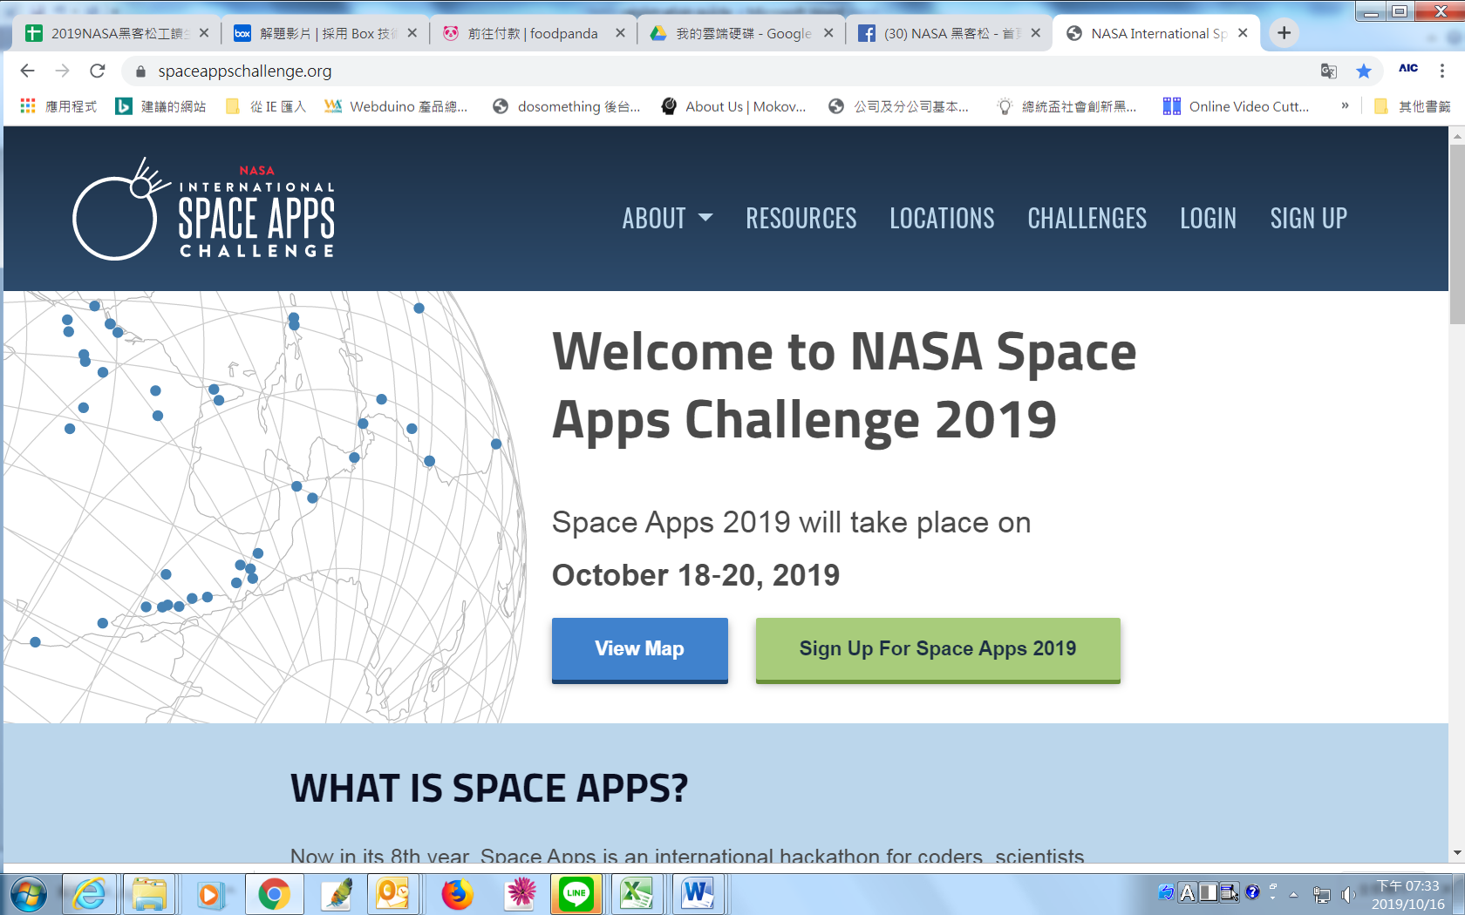  
  
輸入您的使用者名稱和密碼後，點選「登入」（Login)．   
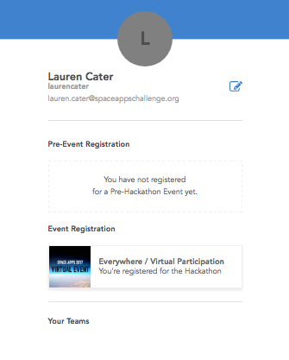 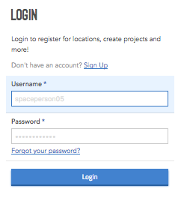

**2. 進入您所參加的Space Apps活動網頁，**在「註冊活動」(Event Registration)選單中，選取您所註冊參與的活動．

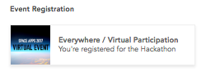

**3. 加入隊伍或組隊報名**

將活動頁面拉至最下方，您會看到您所在位置的所有報名隊伍的名單

**組隊報名**

1. 若要組新的團隊報名，請先瀏覽至spaceappschallenge.org的 [**Challenges**](https://2019.spaceappschallenge.org/challenges/) 網頁   
   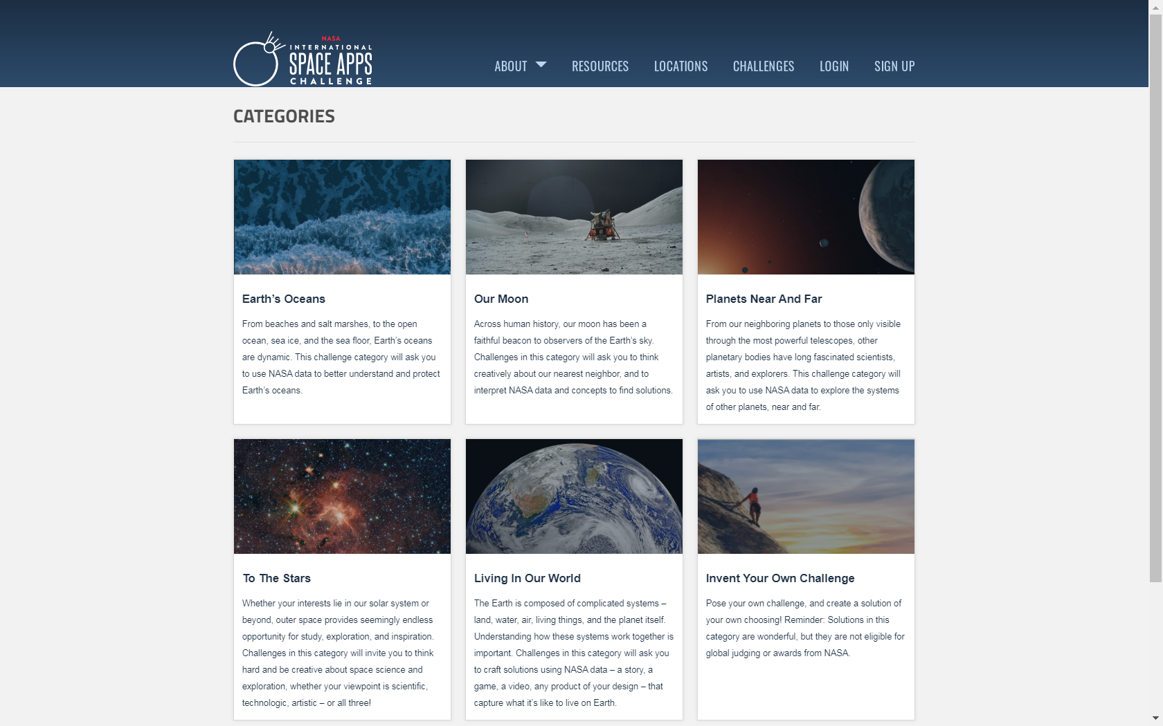

**ii.** 選擇您想要組隊報名參加的挑戰  
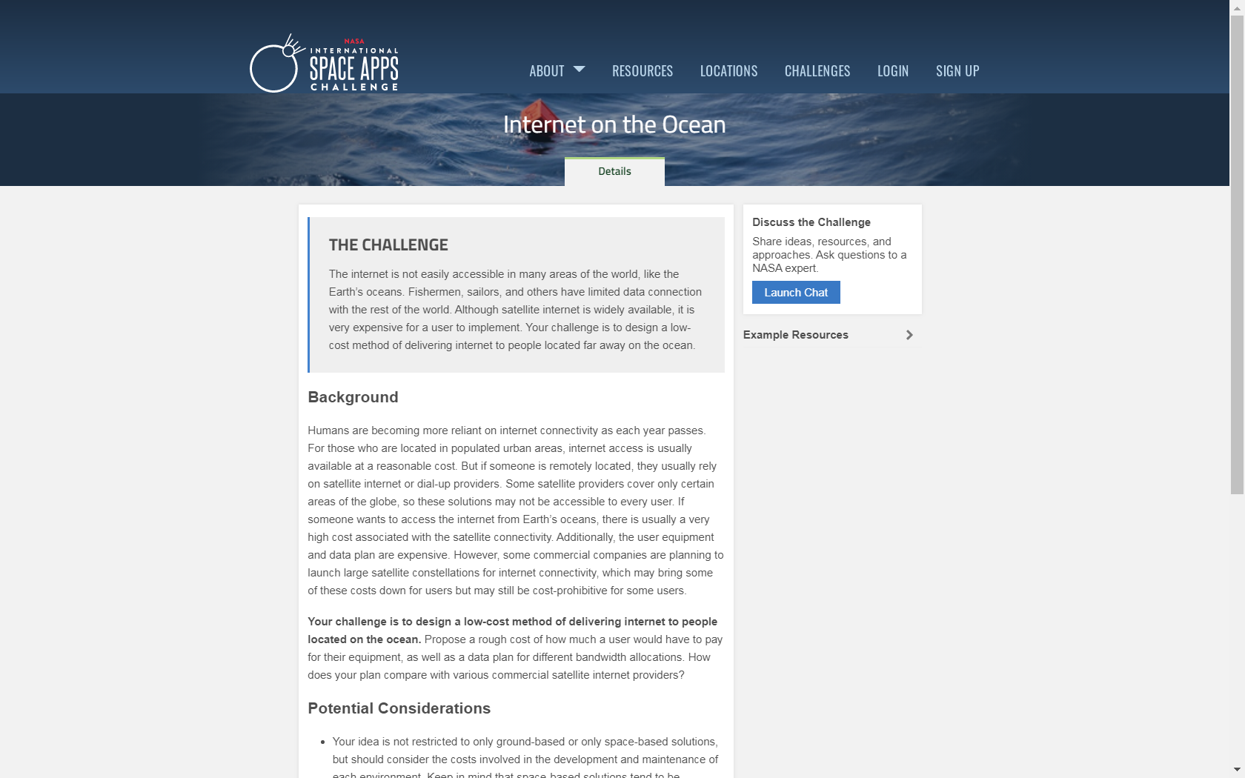

1. 點選「找尋隊伍」(**Find a Team)** 圖像

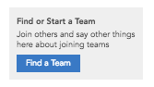

1. 您會被帶向另一個網頁，可看到(世界各地)參與該項挑戰的所有隊伍．請點選「組隊報名」(Start a Team)圖像．  
   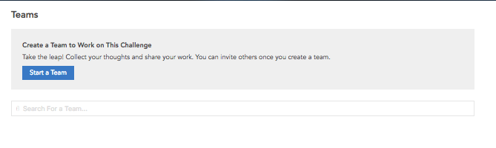
2. 您將會被導向另一個新的頁面．請將所有必要的資訊填寫完畢，完成後請按「成立隊伍」(Create Team)圖像．

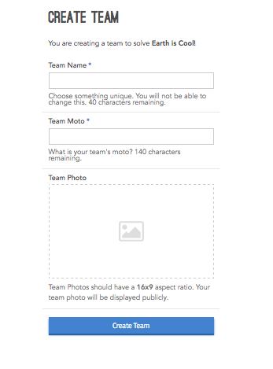

1. 您會被導向您新的團隊參賽網頁(請參考下方圖示範例）

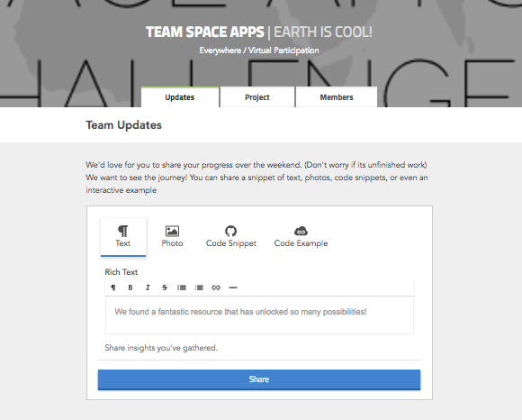

您可在這網頁上方看到三個頁籤，分別是「進度更新」(Updates)、「團隊作品」(Project)和「團隊成員」(Members)

**進度更新：**您可以在這裡記錄您整個週末的進度．若要更新進度，您可以選擇適當的上傳檔案形式，例如文字、照片、程式碼片段(Code Snippet)或程式碼範例(Code Example)等，選擇完畢後點選「**分享**」(Share)．每次更新都會以動態消息形式呈現．  
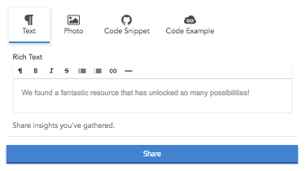  
  
  
**團隊作品**：您可以在這裡提供您的作品總覽及簡介．您可以選擇提供一段描述，或是上傳影片或照片．若您是親自在現場參賽，亦尚未晉級全球決賽，便可自行決定是否上傳影片．  
  
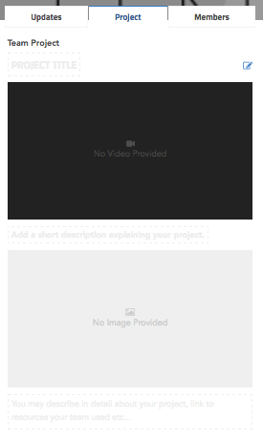

**\*評審將會以這個部分的內容，為您的作品進行評分**

**團隊成員**：這個部分會列出隊伍中的所有成員，並顯示一組**邀請碼**(invitation code)．您的隊伍可將此邀請碼寄給你們團隊的其它成員．

您也可以在這網頁最下方點選「**退出隊伍**」(Leave Team)選項，退出該團隊．若是要完全將某個隊伍刪除，該隊伍的所有成員都必須點選「**退出隊伍**」(Leave Team)選項．

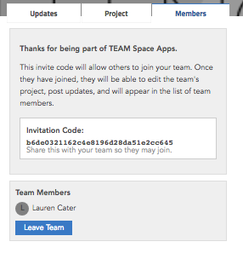  
**繳交作品**

請在spaceappschallenge.org網站上將隊伍和作品網頁資料填寫完整，以便繳交作品．一旦截止收件，便開始進行參賽作品的評分．

**作品繳交截止時間:**

**區域初賽：**各賽區的截止收件時間略有不同，以便區域評審進行評分．詳細截止期限請洽當地主辦單位．

**全球決賽：**所有作品必須在（當地時間）2019年10月20日下午11:59pm前將作品上傳繳交完成．獲選進入全球決賽的隊伍必須在當地時間）2019年10月27日星期日下午11:59pm之前將決賽影片的連結嵌入作品網頁中，以完成作品上傳．